|  |
| --- |
| МИНОБРНАУКИ РОССИИ |
| Федеральное государственное бюджетное образовательное учреждение высшего образования **«МИРЭА − Российский технологический университет»**  **РТУ МИРЭА** |

**Институт информационных технологий (ИИТ)**

**Кафедра практической и прикладной информатики (ППИ)**

**ОТЧЕТ ПО ПРАКТИЧЕСКОЙ РАБОТЕ**

по дисциплине «Основы сетевых технологий»

**Практическое занятие №8. Доступ к сетевым устройствам по протоколу SSH и обеспечение безопасности сетевых устройств.**

|  |  |  |  |
| --- | --- | --- | --- |
| Студент группы ИНБО-01-17 | *ИКБО-07-21, Хасанбаев И.А.* | (подпись) | |
| Преподаватель | *Пыхтин В.А.* | (подпись) | |
| Отчет представлен | «__»______2023г. | |  | |

Москва 2023 г.

**Задачи**

**Часть 1: Разработка и внедрение схемы адресации разделенной на подсети IPv4-сети.** 3

**Шаг 1:** **Создайте схему разделения на подсети, которая соответствует необходимому количеству подсетей и адресов узлов.** 3

**Шаг 2:** **Заполните диаграмму, указав, где будут применяться IP-адреса узлов.** 6

**Часть 2: Настройка устройств** 7

**Шаг 1: Настройте маршрутизатор.** 7

**Шаг 2: Настройте интерфейсы ПК.** 8

**Часть 3: Проверка сети и устранение неполадок.** 10

1. **Настройка основных параметров устройств.**
2. **Создайте сеть согласно топологии.**

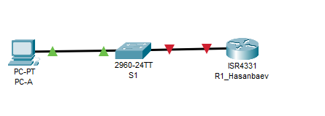

1. топология

Таблица 1 – таблица адресаци

|  |  |  |  |  |
| --- | --- | --- | --- | --- |
| **Устройство** | **Интерфейс** | **IP-адрес** | **Маска подсети** | **Шлюз по**  **умолчанию** |
| R1_Hasanbaev | G0/1 | 192.168.1.24 | 255.255.255.0 |  |
| S1 | VLAN 1 | 192.168.1.34 | 255.255.255.0 | 192.168.1.24 |
| PC-A | NIC | 192.168.1.44 | 255.255.255.0 | 192.168.1.24 |

1. **Настройте маршрутизатор.**

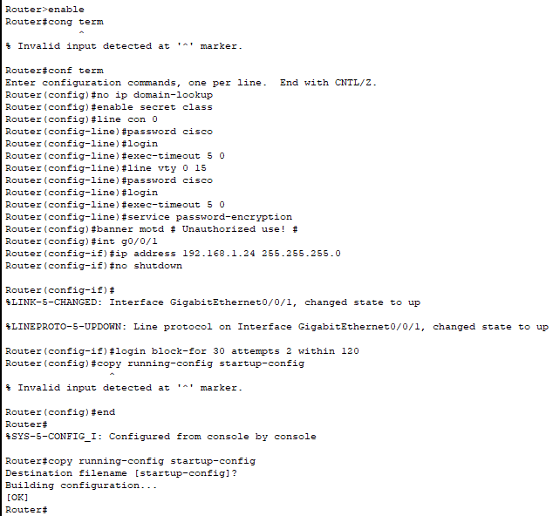

1. Настройка маршрутизатора
2. **Установите более надежные пароли**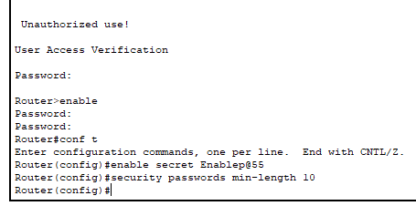
   1. Установка нового пароля
3. **Настройте компьютер PC-A.**

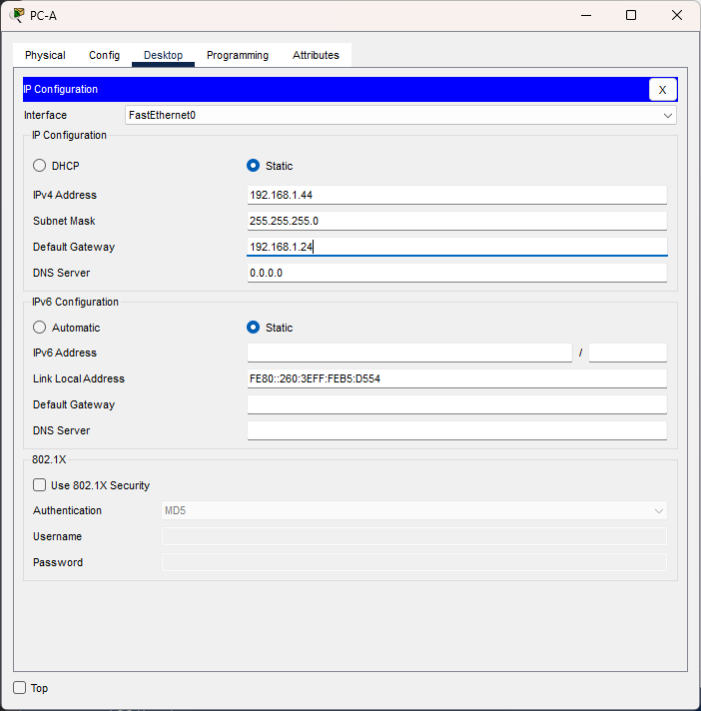

1. становка нового пароля
2. **Проверьте подключение к сети**

1. **Настройка устройств**
2. **Настройте маршрутизатор.**

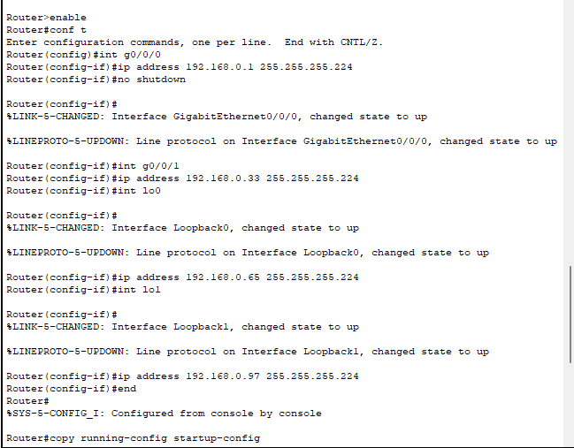

1. Настройка маршрутизатора

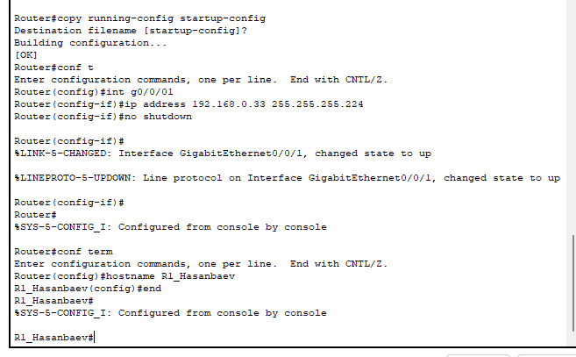

1. Настройка маршрутизатора
2. **Настройте интерфейсы ПК.**

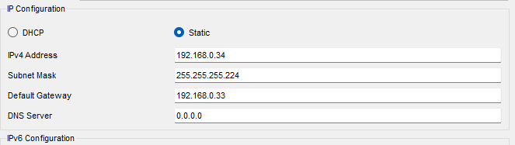

1. Настройка ПК-А

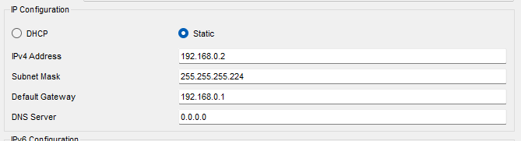

1. Настройка ПК-В
2. **Проверка сети и устранение неполадок.**

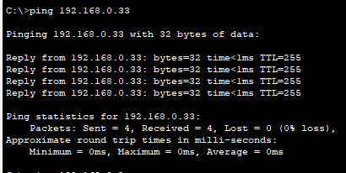

1. Отправка эхо запроса с пк-а на g0/0/1

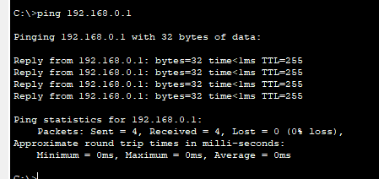

1. Отправка эхо запроса с пк-а на g0/0/0

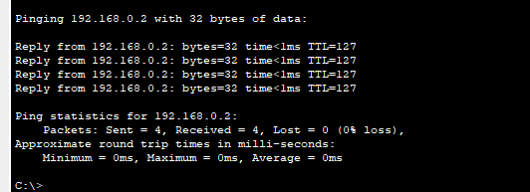

1. Отправка эхо запроса с пк-а на пк-в

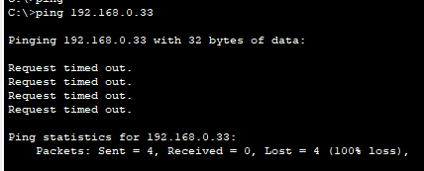

1. Отправка эхо запроса с пк-а с неправильным шлюзом

З**аключение**

Обретены новые навыки и применены на практике.